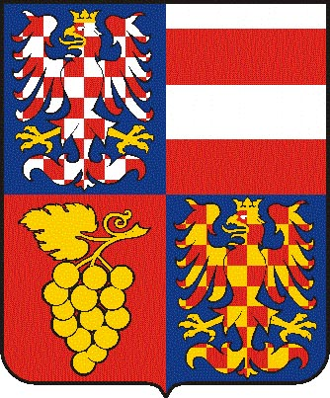
Jihomoravský kraj
Krajský úřad Jihomoravského kraje
Žerotínovo nám. 3/5, 601 82 Brno

Váš dopis zn./ ČJ. Sp.Zn. Vyřizuje/linka Brno
ze dne JMK 127171 /2010 S-JMK 127171/2010 OKH Rouzková/8855 21.9.2010

„Žádost o informace dle zákona 106/99 – 16 ZJMK body 2 a 9“ – poskytnutí informace

Vážený pane docente,

dne 7.9.2010 byla na elektronickou podatelnu Jihomoravského kraje a jeho orgánů (dále jen „povinný subjekt“) doručena Vaše žádost o poskytnutí informace podle zákona č. 106/1999 Sb., o svobodném přístupu k informacím, ve znění pozdějších předpisů (dále jen „zákon č. 106/1999 Sb.“) s názvem „Žádost o informace dle zákona 106/99 – 16 ZJMK body 2 a 9“ (dále jen „žádost“).
V žádosti požadujete zaslat el. kopie kompletního materiálu předloženého k výše uvedeným bodům.

V souladu s ustanovením § 14 odst. 5 písm. d) zákona č. 106/1999 Sb. Vám sdělujeme následující:
V rámci Vámi uváděných bodů 2 a 9 na 16. zasedání zastupitelstva Jihomoravského kraje nebyly předloženy žádné materiály. K bodu č. 2 s názvem Kontrola plnění úkolů z minulých zasedání ZJMK byla přednesena ústní zpráva hejtmanem Michalem Haškem, zpráva k bodu č. 9 s názvem Zpráva o činnosti Rady pro národnostní menšiny byla přednesena ústně předsedou Viliamem Záthureckým.
Povinný subjekt tedy nemá k dispozici žádné Vámi požadované informace ve smyslu ustanovení § 3 odst. 3 zákona č. 106/1999 Sb., a není ani povinen takového informace mít.

S pozdravem

MUDr. Josef Drbal v.r.
pověřený vedením odboru
kancelář hejtmana

IČ DIČ Telefon Fax E-mail Internet
70888337 CZ70888337 541651111 541651289 posta@kr-jihomoravsky.cz www.kr-jihomoravsky.cz

